Здоровье - это твой личный ответственный выбор
Юность - время, когда ты каждый день строишь свою будущую жизнь. Благополучие твоей жизни зависит от твоего здоровья, трудоспособности, созидательной энергии, образования и культуры. Главное - это всегда ощущать свою ответственность за его сохранение и постоянно вырабатывать в себе привычки здорового образа жизни.
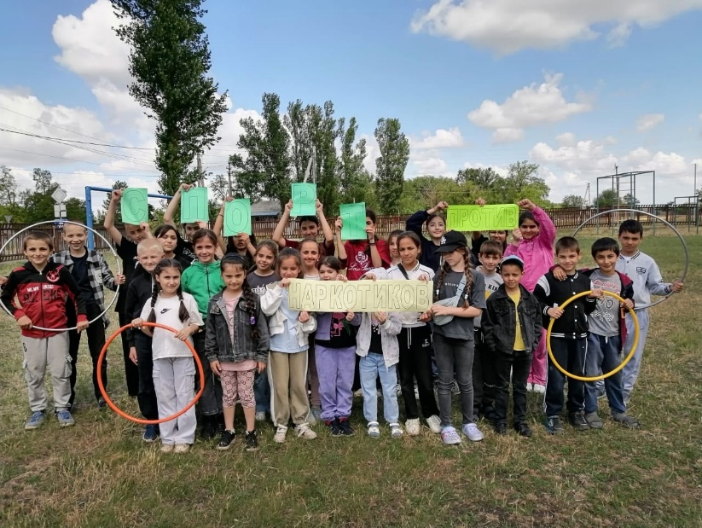
Хочешь быть здоровым и успешным?
- Будь добрым и приветливым, вырабатывай позитивный взгляд на мир. Это располагает к тебе людей и продлевает жизнь.
- Правильно питайся, выбирай полезные продукты. Это добавляет до 20 лет жизни.
- Употребляй витамины. Они прибавляют 5-7 лет жизни.
- Употребляй продукты, содержащие клетчатку, которая очищает желудочно–кишечный тракт. (Плюс 5-7 лет жизни).
- Развивай свой ум, интеллект. Доказано, что люди с высшим образованием живут дольше.
- Тренируй естественные защитные силы организма. Занимайся спортом, больше двигайся, ходи пешком, закаляйся. Это добавляет ещё 7-10 лет жизни.
Не разрушай своё здоровье и жизнь!
- Не будь злобным, угрюмым, не таи обид, избавляйся от негативного взгляда на мир. Это отталкивает людей и укорачивает жизнь.
- Помни: - неправильное, неполноценное питание делает жизнь короче.
- Недостаток движения, физических нагрузок, очень вредны.
- Откажись от курения, оно укорачивает жизнь не меньше, чем на 20 лет и делает человека больным.
- Не будь жертвой курильщиков. Пассивное курение (вдыхание табачного дыма) укорачивает жизнь до 10 лет.
- Не употребляй психоактивных веществ, разрушающих ткани мозга и весь организм (алкоголь, наркотики). 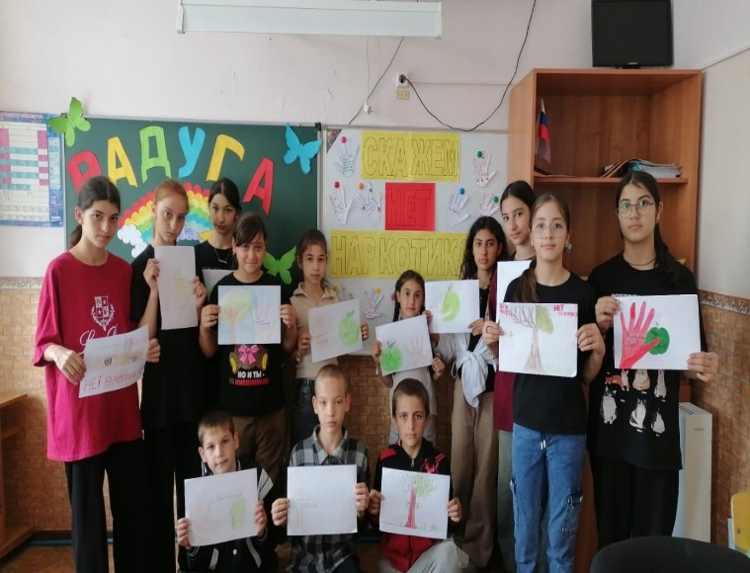
Муниципальное бюджетное общеобразовательное учреждение Ново - Украинская основная общеобразовательная школа №14
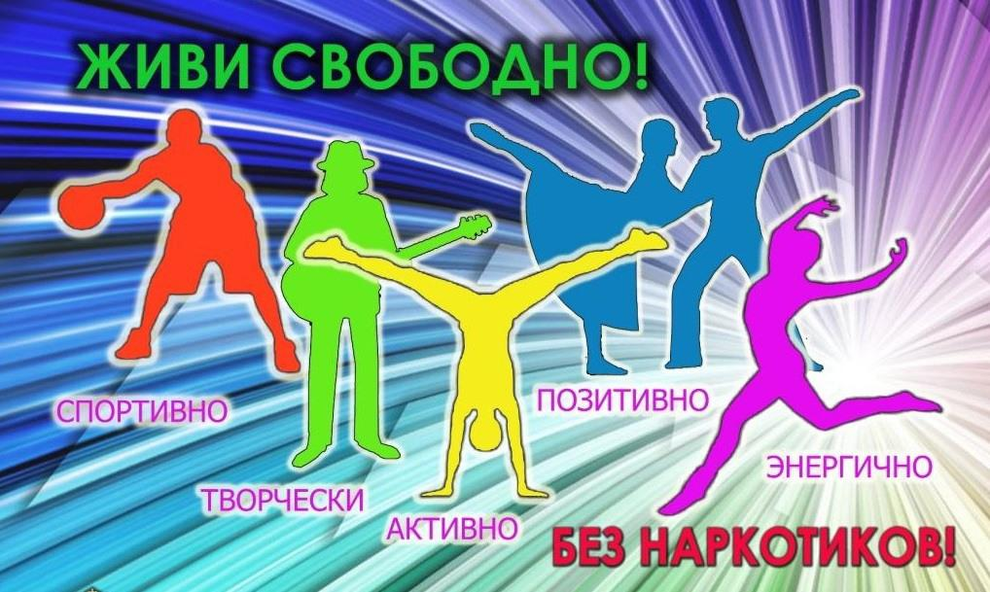
Памятка антинаркотической направленности и пропаганде здорового образа жизни
х.Украинский
2025 г
«Здоровье выпрашивают себе люди у богов; но то, что в их собственной власти сохранить его, об этом они не задумываются» Демокрит
Нам угрожает беда. Эта беда — наркомания. Еще недавно вести о ней доходили до нас только из чужих стран. Теперь она пришла к нам и распространяется по законам эпидемии: один наркоман заражает за год пятерых.
Наркомания — болезненное непреодолимое пристрастие к наркотическим средствам, вызывающим нарушение психики, галлюцинации, бред. Различия между наркоманией и токсикоманией с медицинской точки зрения нет: тяжелейшие расстройства психики, разрушение всех органов и систем человеческого организма, преждевременная смерть — вот последствия для здоровья в том и в другом случаях. Чаще всего употребление наркотических препаратов начинается в молодом возрасте, нередко к наркотикам и токсическим веществам приобщаются 10—12-летние дети.
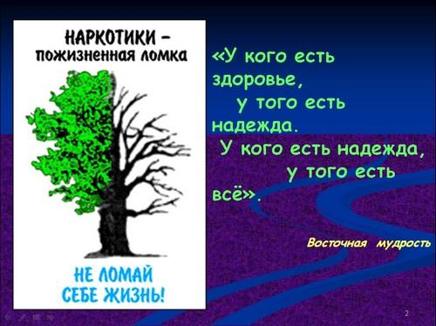

10 причин сказать «НЕТ!» наркотикам

- Наркотики формируют быструю зависимость.
- Наркотики являются источником многих заболеваний (СПИД, гепатит и другие) и приводят к преждевременной смерти.
- Наркотики не дают человеку самостоятельно мыслить и принимать решения.
- Наркотики толкают людей на преступления.
- Наркотики дают фальшивое представление о счастье.
- Наркотики уничтожают дружбу.
- Наркотики разрушают семью.
- Наркотики приводят к уродству новорожденных детей.
- Наркотики приводят к несчастным случаям.
- Наркотики делают человека слабым и безвольным.

Умей сказать «НЕТ!»
- Твердо отстаивайте свою позицию.
- Повторяйте свое «НЕТ» вновь и вновь без объяснения причин.
- Переходите в контратаку, засыпайте собеседника своими аргументами.
- Откажитесь продолжать разговор: «Я не хочу об этом говорить».
- Предложите компромисс или альтернативный вариант.

